**LAPORAN**

**Fungsi 1**

**Lavina 2341760062**

1. **Percobaan 1**

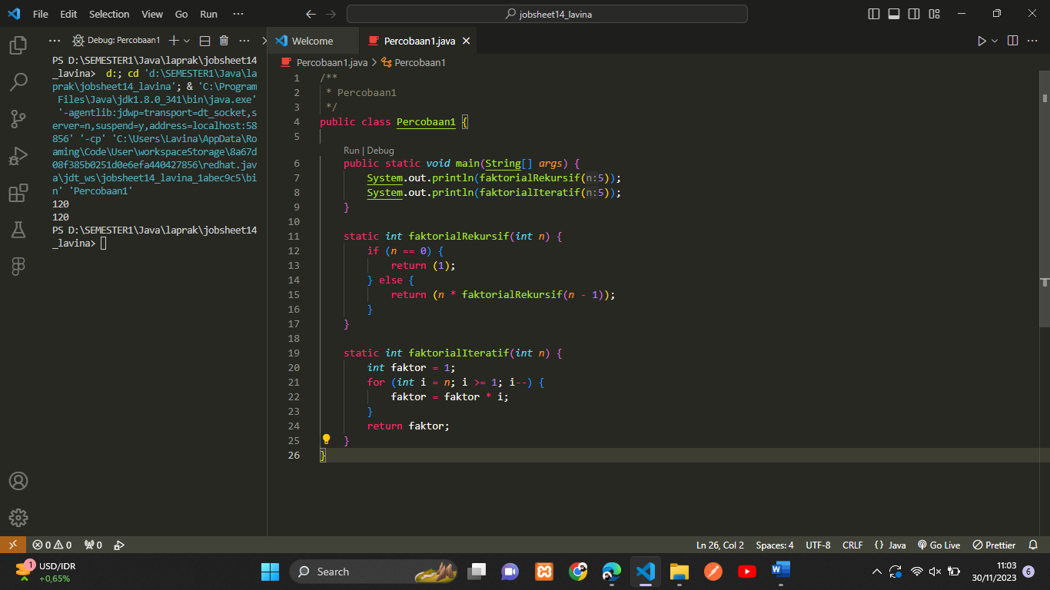

**Pertanyaan**

1. Apa yang dimaksud dengan fungsi rekursif?

**Jawab :** Fungsi rekursif memungkinkan sebuah fungsi untuk memiliki perintah untuk memanggil fungsi itu sendiri, sehingga fungsi akan dijalankan secara berulang.

1. Bagaimana contoh kasus penggunaan fungsi rekursif ?

**Jawab :** Fungsi rekursif bisa digunakan untuk menghitung Fibonacci, mencari bilangan prima, penjumlahan deret bilangan.

1. Pada Percobaan1, apakah hasil yang diberikan fungsi faktorialRekursif() dan fungsi faktorialIteratif() sama? Jelaskan perbedaan alur jalannya program pada penggunaan fungsi rekursif dan fungsi iteratif!

**Jawab :**

1. Fungsi rekursif, pada fungsi ini menggunakan if else dimana jika n adalah 0 maka akan mengembalikan nilai 1 jika belum memenuhi kondisi tersebut maka n akan dikalikan dengan angka yang ada pada parameter n di fungsi faktorialRekursif() karena itulah fungsi tersebut dipanggil untuk mengambil dan memperbarui nilai n nya dari n sampai dengan 0, saat n mencapai 0 maka yang dikalikan adalah 1 dan perulangan pada rekursifnya akan berakhir.
2. Fungsi iterative, fungsi ini menggunakan loop untuk mencari factor n. Dengan menggunakan loop for, int i diberi nilai awal n, perulangan dilakukan sampai i nya sama dengan 1 dan i- - agar n dihitung mundur. Dalam loop for ada variabel factor yang dikalikan dengan i sampai loop berhenti ketika i = 1. Lalu hasil dari factor akan dikembalikan.
3. **Percobaan 2**

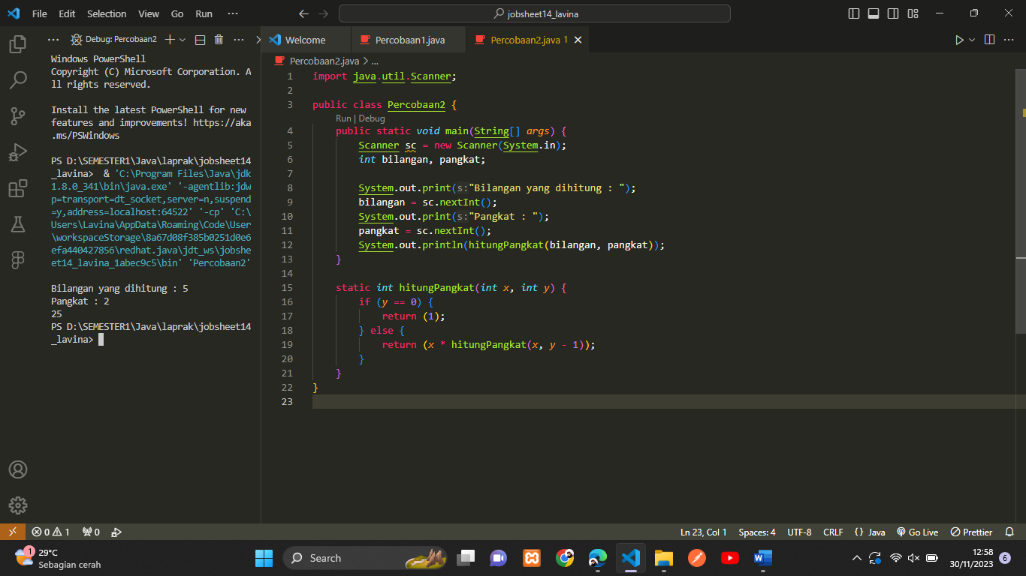**Pertanyaan**

* 1. Pada Percobaan2, terdapat pemanggilan fungsi rekursif hitungPangkat(bilangan, pangkat) pada fungsi main, kemudian dilakukan pemanggilan fungsi hitungPangkat() secara berulangkali. Jelaskan sampai kapan proses pemanggilan fungsi tersebut akan dijalankan!

**Jawab :** Sampai nilai y yang merupakan pangkat bernilai 0.

* 1. Tambahkan kode program untuk mencetak deret perhitungan pangkatnya. Contoh : hitungPangkat(2,5) dicetak 2x2x2x2x2x1 = 32

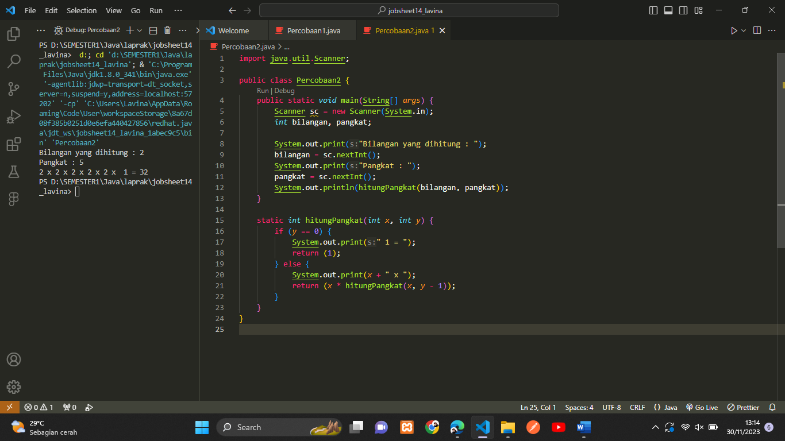

1. **Percobaan 3**

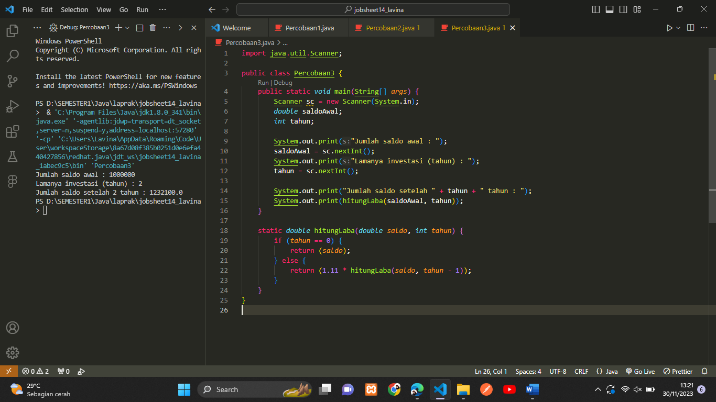

**Pertanyaan**

1. Pada Percobaan3, sebutkan blok kode program manakah yang merupakan “base case” dan “recursion call”!

**Jawab :**

Base case : if (tahun == 0) {

return (saldo);

Recursion call : } else {

return (1.11 * hitungLaba(saldo, tahun - 1));

}

1. Jabarkan trace fase ekspansi dan fase subtitusi algoritma perhitungan laba di atas jika diberikan nilai hitungLaba(100000,3)

**Jawab :** Pertama sistem akan menjalankan fungsi hitungLaba yang sudah dipanggil di main dengan parameter saldo dan tahun yang didapat dari inputan, lalu karena tahun tidak sama dengan 0 maka fungsi akan melakukan perhitungan 1.11 * hitungLaba(saldo, tahun) sampai tahunnya bernilai 0, ketika tahunnya menjadi 0 saldo akan dikalikan 1 lalu dikembalikan.

**Tugas**

2. Buatlah program yang di dalamnya terdapat fungsi rekursif untuk menghitung penjumlahan bilangan. Misalnya f = 8, maka akan dihasilkan 1+2+3+4+5+6+7+8 = 36 (PenjumlahanRekursif).